A 2001 PHYS. PC I
ÉCOLE NATIONALE DES PONTS ET CHAUSSÉES, ÉCOLES NATIONALES SUPÉRIEURES DE L'AÉRONAUTIQUE ET DE L'ESPACE, DE TECHNIQUES AVANCÉES, DES TÉLÉCOMMUNICATIONS, DES MINES DE PARIS, DES MINES DE SAINT-ÉTIENNE, DES MINES DE NANCY, DES TÉLÉCOMMUNICATIONS DE BRETAGNE, ÉCOLE POLYTECHNIQUE (FILIÈRE TSI) CONCOURS D'ADMISSION 2001
PREMIÈRE ÉPREUVE DE PHYSIQUE
Filière PC
(Durée de l'épreuve : $3$ heures; l'usage de la calculatrice est autorisé)
Sujet mis à disposition des concours : Cycle international, ENSTIM, INT, TPE-EIVP.
Les candidats sont priés de mentionner de façon apparente sur la première page de la copie :
PHYSIQUE I - Filière PC
Cette épreuve comprend 4 pages de texte.
- Si, au cours de l'épreuve, un candidat repère ce qui lui semble être une erreur d'énoncé, il le signale sur sa copie et poursuit sa composition en expliquant les raisons des initiatives qu'il est amené à prendre.
- Tout résultat fourni dans l'énoncé peut être utilisé.
- Il ne faudra pas hésiter à formuler tout commentaire qui vous semblera pertinent, même lorsque l'énoncé ne le demande pas explicitement. Le barème tiendra compte de ces initiatives ainsi que des qualités de rédaction de la copie.
Conventions typographiques : un vecteur est noté en gras (A), sa norme en italique $(‖A‖=A)$; le vecteur unitaire pour la coordonnée $α$ est noté $u_{α}$.
L'épreuve comprend trois problèmes indépendants les uns des autres, et que l'on pourra traiter dans l'ordre de son choix. Les deux derniers sont inspirés du film de Brian de PALMA Mission to Mars, diffusé en France en mai 2000.
1. La relation de BERNOULLI
On considère un référentiel galiléen $R_{g}\left(O,u_{x},u_{y},u_{z}\right)$ où $u_{z}$ est vertical dirigé vers le haut. L'espace est rempli d'un fluide parfait, homogène, incompressible et de masse volumique $ρ$.
Fluide en translation uniforme
$◻1$ - Le fluide est en équilibre dans $R_{g}$ sous l'action des forces de pression et du champ de pesanteur $g=−gu_{z}$. Montrer qu'au point courant $M(x,y,z)$ la pression $p(x,y,z)$ ne dépend que de $z$ de telle sorte que :
$$p(x,y,z)+ρgz=C^{te}=K.$$
2 - Le fluide se déplace maintenant en bloc dans $R_{g}$ avec la vitesse $v=v_{0}u_{x}$, où $v_{0}$ est une constante. L'égalité [1] est-elle encore valable?
Fluide accéléré
$◻3$ - Le fluide se déplace en bloc dans $R_{g}$ avec une accélération constante $a=a_{0}u_{x}$, où $a_{0}$ est une constante. En exprimant l'équilibre de l'élément de fluide de volume $dx dy dz$ situé au point courant $M$ dans le référentiel $R_{ng}$ en mouvement de translation rectiligne, d'accélération a par rapport à $R_{g}$, montrer que :
$$p(x,y,z)+ρgz+ρa_{0}x=C^{te}=K^{′}.$$
$◻4$ - En passant du point $M_{1}\left(x_{1},y,z\right)$ au point $M_{2}\left(x_{2},y,z\right)$, une particule de fluide voit sa vitesse passer de $v_{1}$ à $v_{2}$ dans le référentiel galiléen $R_{g}$. Exprimer $a_{0}$ en fonction de $v_{1}$, $v_{2},x_{1}$ et $x_{2}$ et déduire de ce résultat la relation de Bernoulli.
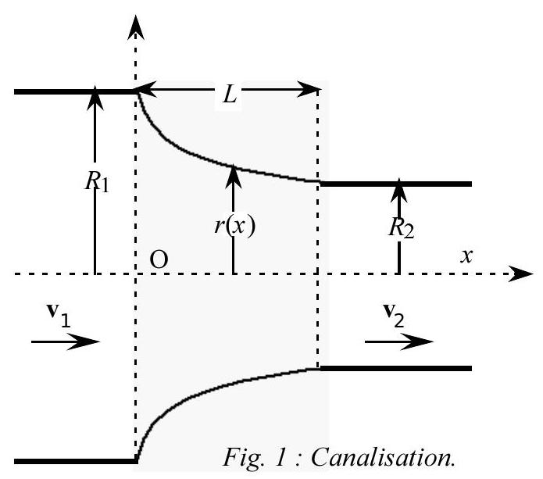
5 - On considère l'écoulement permanent du fluide incompressible à l'intérieur d'une canalisation cylindrique horizontale d'axe $Ox$. Dans la zone $x<0$, le rayon de la canalisation est noté $R_{1}$ et la vitesse du fluide est notée $v_{1}$. Dans la zone $x>L$, le rayon est $R_{2}$ et la vitesse $v_{2}$. L'inégalité $\left(R_{1}−R_{2}\right)≪L$ étant satisfaite, on considère que l'écoulement est monodirectionnel. Quelle doit être, en fonction de $R_{1},R_{2}$ et $L$, la loi d'évolution du rayon du tuyau de raccordement $r(x)$ pour que l'accélération du fluide soit constamment égale à $a_{0}$ ? La fig. 1 montre l'allure du résultat $r(x)$; pensez-vous que, dans la réalité, avec un tel profil, l’on puisse obtenir l'écoulement permanent dont il est question ici ?
6 - Dans le cas général considéré dans cette question, l'accélération a du fluide est quelconque. Exprimer l'équilibre de l'élément de fluide situé au point $M(x,y,z)$ à l'instant $t$ dans le référentiel accéléré par rapport à $R_{g}$, d'accélération $a=\frac{dv_{x}}{ dt},\frac{ dv_{y}}{ dt},\frac{ dv_{z}}{ dt}$. Montrer que la relation de Bernoulli reste valable.
FIN DE CE PROBLÈME
2. Mission pour Mars I: un accident
Un équipage de quatre cosmonautes est chargé de récupérer d'éventuels survivants d'une mission précédente. À l'approche de Mars, le vaisseau spatial rencontre une pluie de micrométéorites. La cabine spatiale est transpercée. La dépressurisation commence, au travers d'un petit trou de section $S$ apparu sur la paroi de la cabine. Au bout de deux minutes, l'ordinateur de bord annonce une diminution de la pression initiale de $50\%…$
7 - Avant l'accident, les température et pression dans la cabine spatiale, de volume $V$, sont respectivement $T_{0}$ et $P_{0}$. Fort heureusement, le trou est suffisamment petit pour que
la dépressurisation soit très lente. L'air est considéré comme un gaz parfait. En faisant référence à une expérience de thermodynamique, montrer que la température reste constante pendant la dépressurisation.
8 - En négligeant la pesanteur martienne, montrer que la vitesse $v$ de sortie des molécules d'air est constante et comparer cette vitesse à la vitesse quadratique moyenne des molécules à la même température.
9 - Déterminer l'équation différentielle suivie par la pression $p(t)$ dans la cabine et en déduire la section $S$ du trou percée par la météorite. On donne : $T_{0}={20}^{∘}C;P_{0}=1 atm$; $V=200{ m}^{3}$; masse molaire de l'air $M=29 g$; constante des gaz parfaits $R=8,31 J.K^{−1}$.
FIN DE CE PROBLÈME
3. Mission pour Mars II : nage dans l'espace
Un cosmonaute sort du vaisseau pour apprécier les dégâts. Survient alors l'explosion des
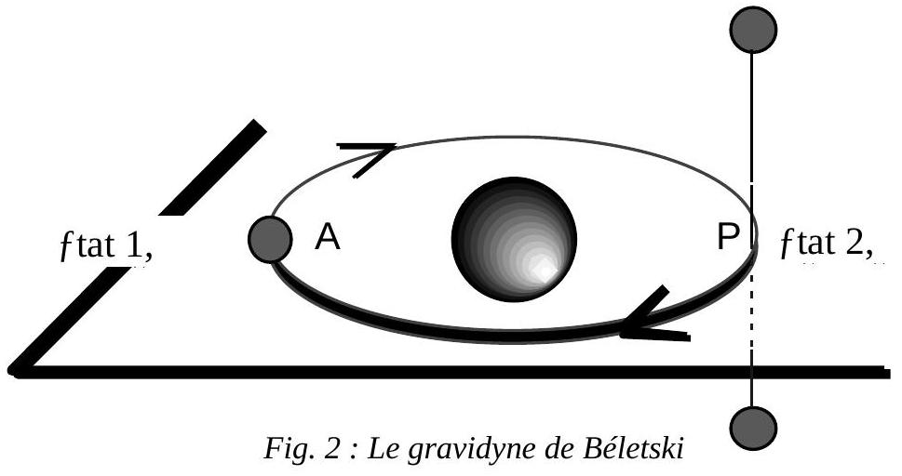
Au temps $t=0$, le vaisseau est porté de l'état à l'état 2
moteurs. Le héros se retrouve isolé du reste de l'équipage ; flottant entre le vaisseau et la planète, il est voué à une mort certaine. Pour éviter à ses camarades de prendre des risques inutiles, il enlève son scaphandre...
Il existe pourtant un moyen de changer d'orbite en n'utilisant que la force musculaire, et par transfert résonant d'énergie. Considérons pour le voir le principe du gravidyne, dû au physicien russe Beletski (1977), et modélisé ci-dessous en simplifiant la théorie à l'extrême.
Un vaisseau spatial en orbite circulaire autour d'une planète homogène de masse $M$. Supposons l'orbite rasante; le rayon de l'orbite est alors voisin du rayon $R$ de la planète. Le vaisseau a la forme d'un haltère (fig. 2). Il est constitué de deux sphères identiques de masse $\frac{m}{2}$, reliées par une barre rigide de masse négligeable et de longueur variable. Le vaisseau possède deux états : dans l'état 1 ou état replié, la barre a une longueur négligeable et le vaisseau se comporte comme une masse ponctuelle. Dans l'état 2 ou état déplié, la barre de longueur $2l$ est maintenue perpendiculaire au plan de l'orbite par un mécanisme interne et les sphères sont symétriques par rapport à ce plan $(2l≪R)$. La longueur peut varier sous l'action de la force musculaire de l'équipage. À l'instant initial, le vaisseau est dans l'état 1 au point P . Le commandant de bord décide de faire une excursion dans le système solaire. L'équipage, sur son ordre, porte le vaisseau dans l'état 2 et le bloque dans cette position. La manœuvre, durant un temps très court devant la période du vaisseau, sera considérée comme instantanée.
$◻10$ - Établir que la variation $ΔE_{m}$ de l'énergie mécanique du vaisseau pendant la manœuvre est donnée par l'expression $ΔE_{m}≈\frac{GMm}{2R}{\frac{l}{R}}^{2}$
où $G$ est la constante de gravitation universelle ( $G≈6,67×{10}^{−11} N⋅{ m}^{2}⋅{ kg}^{−2}$ ).
$◻11$ - Déduire de [3] que l'orbite devient elliptique et montrer que la distance $r_{A}$ de l'apogée A de la nouvelle trajectoire au centre de la planète est $r_{A}=R1+2\frac{l^{2}}{R^{2}}$.
12 - Lorsque le vaisseau arrive en A, l'équipage débloque la barre, le vaisseau passe à l'état 1. Au regard des ordres de grandeur mis en jeu, on peut admettre que ce passage à l'état 1 se fait à énergie mécanique constante $^{1}$. En admettant cette dissymétrie du travail des forces intérieures dans les passages $2→1$ et $1→2$, que représente la variation d'énergie mécanique [3] calculée à la question 10 ? En déduire que le vaisseau repasse par P .
13 - Au point P , l'équipage effectue une nouvelle manœuvre et porte le vaisseau dans l'état 2 ; il débloque la barre au nouvel apogée et ainsi de suite à chaque tour. Au bout de combien de tours, $n$, le vaisseau sera-t-il libéré de l'attraction planétaire ? Calculer $n$ dans le cas où $l=0,7 km$, selon que la planète est la Terre ( $R_{T}=6378 km,M_{T}=6×{10}^{24} kg$ ), ou Mars ( $R_{M}=3397 km,M_{T}=6,6×{10}^{23} kg$ ). Donner un ordre de grandeur du temps nécessaire à la libération.
14 - Selon ce mode de calcul, pour quelle longueur $l$ la libération serait-elle obtenue dès le premier tour?
15 - Montrer que l'énergie dépensée par l'équipage ne dépend que de la masse volumique $ρ$ de la planète et de la géométrie du vaisseau. La manœuvre dure $τ=1$ minute, la masse du vaisseau est $m={10}^{4} kg,l=0,7 km$; calculer la puissance moyenne développée par l'équipage pendant le dépliement au voisinage de Mars. Quel est approximativement le nombre d'hommes nécessaire à la manœuvre ?
16 - Le cosmonaute en péril dans le film se couche dans le plan de son orbite, l'axe de son corps tangent à l'orbite. Il possède deux états: l'état 1 où ses bras sont repliés le long de son corps et l'état 2 où ses bras sont perpendiculaires au plan de l'orbite. Comment doitil s'y prendre pour rejoindre le vaisseau?
17- La masse du cosmonaute est $m_{C}=100 kg$. Ses bras sont supposés être équivalents à un haltère ( $m=30 kg,l=0,70 m$ ). Avant sa nage dans l'espace, l'orbite du cosmonaute est circulaire. Quelle est la variation du grand axe de l'orbite lorsqu'il effectue un mouvement de brasse spatiale ?
FIN DE CE PROBLÈME
FIN DE L'ÉPREUVE

- $^{1}$ Au regard, aussi, du but poursuivi, qui est de s'éloigner de la planète attractrice. Une modélisation plus fine affecterait les trajectoires, mais pas l'effet global.

